**GT - ESTUDOS E PESQUISAS EM ESPAÇO, TRABALHO, INOVAÇÃO E SUSTENTABILIDADE**

Modalidade de apresentação:Comunicação oral

NORDESTE: breve análise sobre comércio exterior e a indústria de uma região

Débora Kalyne Dias do Nascimento[1]

Maria Lussieu da Silva[2]

**RESUMO**

O artigo visa demonstrar um quadro geral da pauta de produtos exportados e importados pela Região Nordeste do Brasil, ao mesmo tempo em que busca relacionar a produção comercializada com a indústria presente na região, por estados que a compõe, a partir de características de unidades industriais instaladas e indivíduos nelas ocupados no período entre 2000 e 2015. Para tanto, foram utilizadas informações oficiais relativas ao PIB, comércio exterior, produção industrial e emprego, com o intuito de fornecer dados que permitissem a construção de uma visão geral da região nordeste quanto ao cenário comércio exterior e indústria. A análise aponta que não há mudanças significativas no comércio exterior da região Nordeste nos anos estudados e que a estrutura produtiva da indústria nordestina sinaliza para diferenças importantes nos estados que integram a região.

**Palavras-Chave:** Nordeste. Produção industrial. Relações comerciais.

# 1 INTRODUÇÃO

A literatura econômica sustenta a ideia básica de que as transações econômicas internacionais só ocorrem porque delas advêm vantagens para sociedade como um todo. Adam Smith, o primeiro autor a escrever concretamente sobre o assunto, em sua teoria das vantagens absolutas atribuía o fato de cada nação obter as maiores vantagens capazes de baratear o valor da produção de algum bem como premissa às relações comerciais de troca desses bens entre países. Como efeito colateral positivo à sociedade têm-se a melhora da produtividade resultante da especialização, além do barateamento das mercadorias e o bloqueio de monopólios consequentes da competição; David Ricardo posteriormente em sua teoria das vantagens comparativas relata que o comércio entre os países ocorre porque cada nação se especializa no bem cuja produtividade/custo de produção é menor, em termos relativos. Como benesse resultante também pelo barateamento das mercadorias o poder aquisitivo aumentaria a diversidade de produtos ofertados e o montante total obtido por meio da produção do país também tenderiam a alcançar resultados mais altos.

A despeito das teorias do comércio internacional se reportarem a Smith e Ricardo como teóricos importantes para o debate, outros estudos tentam traçar arcabouços teóricos que avançam em relação ao debate da internacionalização da produção de um determinado país, a exemplo a teoria de *heckscher-ohlin*, a economia política do comércio internacional, negociações multilaterais, estratégias de comércio internacional, paradigma eclético de *dunning*, dentre outros aportes que auxiliam na compreensão do tema e do objeto de análise em questão.

Em suma, é teorizado que o comércio internacional acontece porque apresenta benefícios a todas as partes envolvidas. Para sua concretização exige-se anuência de agentes políticos, e estes majoritariamente, em modelos democráticos, têm por função garantir as melhores condições de vida para sua população como um todo. A constituição federal brasileira (1988), a exemplo, explicita tal função:

“Art. 3º Constituem objetivos fundamentais da República Federativa do Brasil:

I - construir uma sociedade livre, justa e solidária;

II - garantir o desenvolvimento nacional;

III - erradicar a pobreza e a marginalização e reduzir as desigualdades sociais e regionais;

IV - promover o bem de todos, sem preconceitos de origem, raça, sexo, cor, idade e quaisquer outras formas de discriminação.”

Tomando-se por base o objetivo nacional definido em suas leis fundamentais e supremas, e a partir da ciência de que o Brasil mantém legalmente estabelecidas relações comerciais exteriores, dada a premissa para que ocorram, é possível deduzir que os habitantes brasileiros, como um todo, se beneficiam das trocas internacionais, como propulsoras do desenvolvimento e “redutoras das desigualdades sociais e regionais” (BRASIL, 1988).

O presente documento visa apresentar um cenário recente das relações comerciais internacionais da região Nordeste brasileiro, comparando-as com dados relativos ao PIB, à produção industrial, à mão de obra empregada na mesma, bem como salários e unidades instaladas, com o objetivo de entender de que maneira as relações exteriores do Nordeste contribuem para o desenvolvimento da economia local, com implicações diretas na melhoria da qualidade de vida da população. Quanto aos procedimentos metodológicos foram considerados na análise os dados do PIB, do comércio, e da pesquisa industrial anual (PIA), todos extraídos do intervalo entre 2000 a 2015. Em termos de PIB foram utilizados os dados apresentados pelo IPEA, para os anos de 2000 a 2010, e os fornecidos pelo IBGE, para os anos de 2011 a 2015, deflacionados a partir da calculadora do cidadão do Banco Central Brasileiro, pelo índice IPCA-E. Os dados do comércio exterior foram extraídos da plataforma Comex Stat, vinculada ao Ministério da Indústria, Comércio Exterior e Serviços (MDIC). Os da PIA, relativos às informações sobre as indústrias, foram retirados do Sistema de Recuperação Automática (SIDRA) na plataforma de dados do IBGE.

Este artigo se divide em duas seções, além da conclusão, referências e desta introdução. A primeira parte se detém a tratar alguns aspectos das exportações e importações da região Nordeste, bem como de seus estados. A segunda parte traz uma observação da produção industrial nordestina.

# 2 O COMÉRCIO EXTERIOR NA REGIÃO NORDESTE

Ao observar as pautas de produtos comercializados pela região Nordeste de 2000 a 2015, tem-se um cenário de relativa constância ao longo dos anos, no sentido de que a participação dos produtos manteve importância parecida ao longo dos anos. Os principais produtos exportados foram: produtos minerais (responsáveis por 17,12% do valor das exportações com saída média de 8,7 milhões de toneladas por ano), produtos do reino vegetal (14,7% do valor monetário das exportações, em média 2,6 milhões de toneladas por ano), produtos alimentícios[3] (13,75% do valor e 3,2 milhões de toneladas por ano em média), produtos das indústrias químicas (13,67% do valor monetário e 2,4 milhões de toneladas por ano em média), metais comuns e suas obras (13,33% do valor e 1,7 bilhões de quilos/ano em média), produtos a base de celulose[4] (10,31% do valor e cerca de 2,1 milhões de toneladas/ano em média), materiais de transporte (6,03% do valor monetário e 74,9 mil toneladas/ano em média), matérias têxteis e suas obras (4,97% do valor monetário e 261 mil toneladas/ano em média) e produtos de borracha e plástico (4,66% do valor monetário e 250 mil toneladas/ano em média). Esses produtos juntos foram responsáveis por 91,96% do total exportado nos 15 anos, conforme o período considerado no estudo.

Se tratando das importações tem-se a seguinte configuração: produtos minerais (responsável por 43,06% do valor das importações, em média 11,5 milhões de toneladas por ano), aparelhos elétricos[5] (13,88% do valor monetário e 153 mil toneladas/ano em média), produtos químicos (11,24% do valor e cerca de 3,1 milhões de toneladas/ano em média), materiais de transporte (8,27% do valor e cerca de 119 mil toneladas/ano), metais comuns e suas obras (5,62% do valor e 644 mil toneladas/ano em média), produtos do reino vegetal (5,20% do valor monetário e 2,7 milhões de toneladas/ano em média) e produtos feitos com borracha e plástico (3,12% do valor e 200 mil toneladas/ano em média).Tais produtos representam 90,39% dos importados ao longo dos 15 anos analisados.

No quadro a seguir são apresentados os principais setores responsáveis pelo montante recebido pelo comércio internacional e suas respectivas participações em cada estado:

**QUADRO 1 -** Percentual dos produtos comercializados pelos estados nordestinos

|  |  |  |
| --- | --- | --- |
| **Estado** | **Principais exportações** | **Principais importações** |
| Maranhão | Metais comuns e suas obras (34,32%), produtos do reino vegetal (20,56%), produtos das indústrias químicas (19,10%), Produtos minerais (17,24%). | Produtos minerais (82,92%), produtos das indústrias químicas (7,25%), produtos elétricos e suas partes (4,07%) |
| Piauí | Produtos do reino vegetal (41,51%), gorduras e óleos[6] (30,82%), animais e produtos de origem animal (6,31%), produtos alimentícios (6,43%) e peles, couros etc. (5%). | Metais comuns e suas obras (56,98%), produtos das indústrias químicas (15,49%), produtos elétricos e suas partes (10,84%) e material de transporte (5,59%) |
| Ceará | Calçados, chapéus e outros acessórios (23,06%), produtos do reino vegetal (19,99%), Artigos de couro (13,42%), Produtos minerais (9,26%), têxteis, animais e produtos de origem animal (6,51%). | Produtos minerais (21,69%), aparelhos elétricos e suas partes (18,61%), metais comuns e suas obras (16,95%), produtos do reino vegetal (11,71%), têxteis (9,09%) e produtos das indústrias químicas (7,16%) |
| Rio Grande do Norte | Produtos do reino vegetal (37,66%), animais e produtos de origem animal (16,10%), produtos minerais (16,02%), produtos alimentícios (12,51%) e têxteis (8,98%) . | Aparelhos elétricos e suas partes (39,80%), produtos do reino vegetal (15,48%), produtos de borracha e plástico (12,05%) e têxteis (9,08%) |
| Paraíba | Têxteis (35,24%), calçados, chapéus e outros acessórios (32,69%), produtos alimentícios (16,86%) e produtos de origem animal (3,01%). | Aparelhos elétricos e suas partes (21,16%), têxteis (18,64%), produtos do reino vegetal (11,57%), calçados, chapéus e outros acessórios (12,02%), produtos minerais (8,05%), produtos de borracha e plástico (7,94%) |
| Pernambuco | Produtos alimentícios (27,25%), produtos do reino vegetal (12,62%) , produtos de borracha e plástico (12,24%), aparelhos elétricos (9,24%) e suas partes e materiais de transporte (9,16%) | Produtos minerais (32,48%), produtos das indústrias químicas (18,32%), metais comuns e suas obras (5,65%), aparelhos elétricos e suas partes (14,11%) e produtos do reino vegetal (7,84%) |
| Alagoas | Produtos alimentícios (90,34%), produtos das indústrias químicas (3,78%), aparelhos elétricos e suas partes (2,01%) | Produtos das indústrias químicas (23,73%), aparelhos elétricos e suas partes (13,5%), têxteis (11,28%) e produtos minerais(10,63%) |
| Sergipe | Produtos alimentícios (61,44%), produtos minerais (10,61%), calçados, chapéus e outros acessórios (10,39%), produtos das indústrias químicas (6,5%) e têxteis (5,24%) | Aparelhos elétricos e suas partes (25,45%), produtos das indústrias químicas (21,01%), produtos do reino vegetal (16,55%), produtos minerais (11,11%) e têxteis (10,92%) |
| Bahia | Produtos minerais (18,62%), produtos à base de celulose (14,85%), produtos das indústrias químicas (14,83%), metais comuns e suas obras (9,63%), produtos do reino vegetal (8,89%), aparelhos elétricos e suas partes (8,02%), produtos alimentícios (6,79%). | Produtos minerais (39,11%), materiais de transporte (16,91%), aparelhos elétricos e suas partes (16,35%), produtos das indústrias químicas (10,76%), metais comuns e suas obras (3,9%) e produtos de borracha e plástico (3,59%) |

**Fonte:** Dados do Comex Stat/MDIC. Elaboração própria

Como pode ser visto, os produtos exportados e importados assemelham-se. A maioria dos estados concentram a produção em produtos do reino vegetal e animal, bem como produtos alimentares. Observar-se-á a conexão destes percentuais com a produção industrial a fim de entender de que forma a pauta de produtos comercializados externamente se relacionam com a produção doméstica

# 3 A PRODUÇÃO INDUSTRIAL NA REGIÃO NORDESTE

## 3.1 Itens produzidos

A indústria no Nordeste foi responsável por 22,15% do PIB total da região nos 15 anos observados, o equivalente a 11,34% do setor industrial nacional. Ao longo desse período teve participação de 6,21% da indústria extrativa, com oscilações, entre 8,04% e 4,57%. A indústria de transformação teve participação média de 93,79%, variando entre 91,98% e 95,41% ao longo dos 15 anos observados.

Dos produtos fabricados neste período os responsáveis pelo maior valor anual bruto da produção industrial, em reais, foram: a fabricação de produtos alimentícios e bebidas, que sempre manteve sua participação fortíssima (22,16%, em média); a extração de petróleo e gás natural e a fabricação de coque, de produtos derivados do petróleo e de biocombustíveis, com pouca alteração ao longo do tempo (sendo a participação média de 3,3% e 9,7% respectivamente); a fabricação de produtos têxteis, que perdeu espaço ao longo do período, começando 2000 com mais de 6% de participação e apresentando taxas inferiores a 3% nos últimos 4 anos observados (apresentando média de 3,6%); a produção de artigos de couro: calçados, bolsas, etc., que manteve participação com pouco mais de 4% em todo o período (em média 4,5%); a indústria de metalurgia básica com variação entre 8% e 6% (em média 7,4%), a fabricação de produtos de borracha e plástico, e a de produtos minerais não metálicos, que mantiveram participações constantes ao longo dos anos (em média 3,6% e 4%, respectivamente). Além da fabricação de veículos automotores e partes de veículos que ganharam expressividade a partir de 2003, partindo de menos de 0,5% de participação, passando a obter em torno de 5% a posteriori (ficando em média com 5,2%); e, a fabricação de máquinas e aparelhos elétricos que começa a despontar em 2008, indo de 1% para cerca de 2,5% de participação (em média 1,7%). Os percentuais das produções de cada estado nordestino podem ser vistos no quadro 2:

**QUADRO 2:** Participação dos produtos industriais na indústria dos estados

|  |  |
| --- | --- |
| **ESTADO** | **PRINCIPAIS PRODUTOS INDUSTRIAIS** |
| Maranhão | Metalurgia (47,45%), Produtos alimentícios e bebidas (15,86%), Extração de minerais não metálicos (10,6%), Produtos químicos (7,95%), Produtos com minerais não metálicos (3,85%) e fabricação de coque, refino de petróleo, etc. (2,15%). |
| Piauí | Produtos alimentícios e bebidas (57,56%), Produtos com minerais não metálicos (8,6%), Metalurgia (5,11%), Fabricação de móveis (3,92%), Produtos químicos (3,21%), Artigos de vestuário (2,73%), Outros equipamentos para transporte (2,19%). |
| Ceará | Produtos alimentícios e bebidas (26,79%), Produtos de couro (18,38%), Têxteis (8,66%), Artigos de vestuário (8,34%), Metalurgia (4,93%), Produtos com minerais não metálicos (4,78%), Produtos químicos (4,56%), Fabricação de coque, refino de petróleo, etc (4,21%), Máquinas e aparelhos elétricos (2,7%) e Produtos com metais (2,56%). |
| Rio Grande do Norte | Extração de petróleo (29,32%), Produtos alimentícios e bebidas (21,86%), Têxteis (11,3%), Artigos de vestuário (7,36%), Produtos com minerais não metálicos (3,84%) e Produtos de borracha e plástico (2,29%) |
| Paraíba | Produtos alimentícios e bebidas (23,07%), Produtos de couro (20,07%), Têxteis (14,41%), Produtos com minerais não metálicos (14,16%), Fabricação de coque, refino de petróleo, etc (6,2%) e Produtos de borracha e plástico (4,9%) |
| Pernambuco | Produtos alimentícios e bebidas (35,52%), Produtos químicos (16,86%), Produtos com minerais não metálicos (6,29%), Fabricação de produtos com metais (5,68%), Metalurgia (5,58%), Produtos de borracha e plástico (5,17%), Máquinas e aparelhos elétricos (4,41%), Produtos fabricados com celulose (2,48%) e Têxteis (2,44%) |
| Alagoas | Produtos alimentícios e bebidas (56,99%), Produtos químicos (25,59%), Produtos de borracha e plástico (3,32%), Produtos com minerais não metálicos (3,11%) e Fabricação de coque, refino de petróleo, etc (2,88%) |
| Sergipe | Produtos alimentícios e bebidas (25,05%), Extração de petróleo (22,47%), Produtos com minerais não metálicos (11,8%), Produtos químicos (9,65%), Têxteis (8,49%), produtos com metais (3,34%) e Produtos de couro (2,93%). |
| Bahia | Produtos químicos (26,17%), Fabricação de coque, refino de petróleo, etc (17,76%), Produtos alimentícios e bebidas (12,46%), Fabricação de veículos automotores, reboques e carrocerias (10,25%), Metalurgia (7,28%), Produtos a base de celulose (4,21%), Produtos de borracha e plástico (4,17%) e Extração de Petróleo (2,47%) |

**Fonte:** Dados do IBGE- Elaboração própria

## 3.2 Unidades industriais e número de trabalhadores

Para movimentar toda a produção supracitada a região Nordeste contou com um aumento de 11.472 novas unidades industriais instaladas (com 5 ou mais pessoas ocupadas) ao longo dos 15 anos observados, iniciando em 2000 com 14.187 indústrias na região e encerrando com 25.659, com tendência crescente, conforme se mostra a seguir:

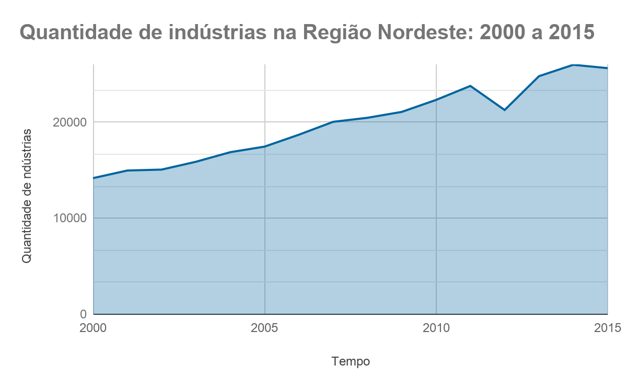**GRÁFICO 1 -** Número total de unidades industriais instaladas na região Nordeste:

**Fonte:** Dados da Pesquisa Industrial Anual (PIA), extraídos do IBGE. Elaboração própria.

Os produtos alimentícios e bebidas foram responsáveis, em média, pela existência de 5.034 (com tendência crescente, sendo 4.122 o número mínimo, e o máximo 5.965[7]), a extração de petróleo e gás natural teve, em média, 31 unidades instaladas (sendo 9, a mínima, e 67, a máxima, tendo um crescimento até 2007, seguida por uma redução abrupta e uma tendência de crescimento inferior depois). A fabricação de coque, de produtos derivados do petróleo e de biocombustíveis teve em média 53 unidades instaladas (com o máximo de 76 e o mínimo de 41, seguindo a mesma tendência da extração de petróleo). A indústria têxtil teve em média 697 unidades instaladas (com máxima de 940 e mínimo de 481 seguindo uma tendência crescente). A preparação de couros e fabricação de artefatos de couro, artigos para viagem e calçados foi responsável por 574 unidades industriais em média (sendo 393 no mínimo e 710 no máximo, com tendência crescente). A metalurgia teve em média 148 unidades industriais (com um mínimo de 124 e um máximo de 224, sem mostrar um padrão de mudança). A fabricação de produtos borracha e plástico teve em média 735 unidades industriais (sendo o mínimo 546 e o máximo 12.557, com tendência crescente). Os produtos feitos de minerais não metálicos tiveram em média 2.274 unidades instaladas (sendo o máximo 3.551 e o mínimo 1.432, com tendência de crescimento). Por fim, produtos das indústrias químicas tiveram em média 755 unidades instaladas (com máximo de 884 e mínimo de 632, sem apresentar tendência definida). Além das indústrias supracitadas nessa seção, que compõem a maior parcela de valor da produção industrial, algumas indústrias destacam-se pela quantidade de unidades industriais instaladas: As indústrias de confecção de artigos de vestuário e acessório com média de 3.282 unidades; as indústrias de reparação e manutenção de máquinas e equipamentos, com uma média de 730 unidades; e a indústria de fabricação de móveis com cerca de 1.065 unidades instaladas.

Ao cruzar os números das unidades industriais instaladas e o número de trabalhadores (da mão de obra operacional, majoritariamente, excetuando cargos de conselheiros administrativos e fiscais, além da diretoria da empresa, proprietários e sócios), obtêm-se um movimento similar de ambos, sendo, porém, o número de trabalhadores mais estável do que a variação na quantidade de unidades de indústrias instaladas, conforme gráfico a seguir:

**GRÁFICO 2:** Variação percentual de trabalhadores x Unidades instaladas

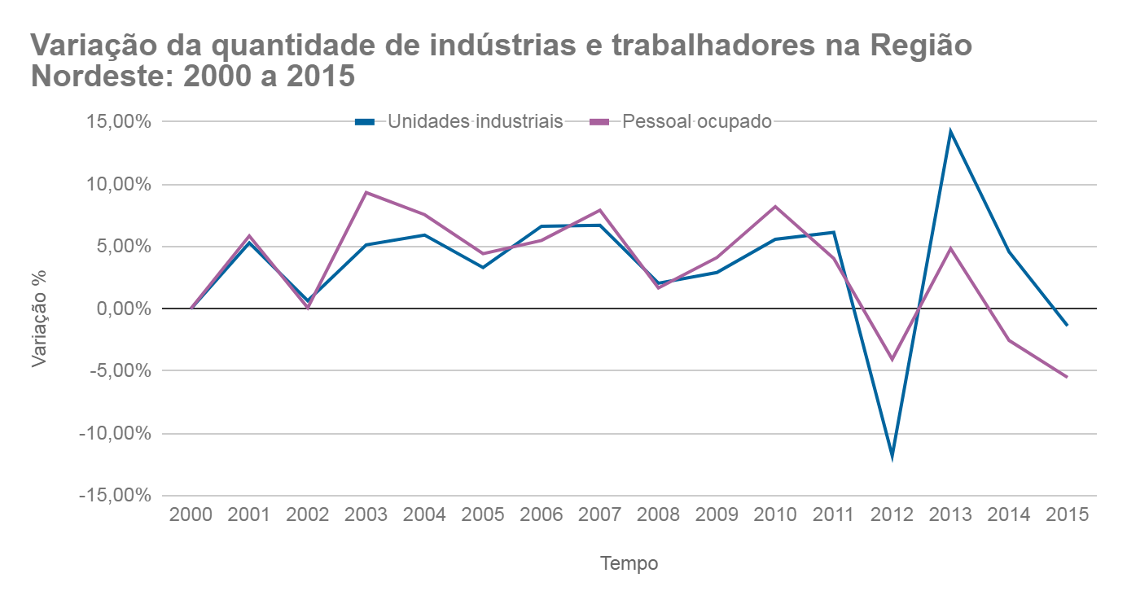

**Fonte:** Dados da Pesquisa Industrial Anual (PIA), extraídos pelo IBGE- Elaboração própria.

No período observado a produção industrial foi responsável pela ocupação média de 881,6 mil indivíduos em postos de trabalho, começando em 2000 com 594,5 mil indivíduos ocupados, atingindo pico em 2012 com 1,1 milhões de trabalhadores. Em média, esses números representaram cerca de 2,8% da população economicamente ativa na região.

Os setores responsáveis pela ocupação de mais trabalhadores foram: as indústrias alimentícias e de bebidas com uma média de 279,1 mil indivíduos ocupados, as indústrias têxteis com cerca de 50 mil trabalhadores em média, as indústrias de confecção de vestuário e acessórios com, em média, 91,9 mil pessoas ocupadas, os produtos fabricados a partir do couro, com cerca de 100 mil indivíduos ocupados, a fabricação de produtos químicos, com uma média de 32 mil trabalhadores, a fabricação de produtos de borracha e plástico com uma média de 30 mil indivíduos ocupados, a fabricação de produtos com minerais não metálicos, com em média, 65 mil trabalhadores, e a fabricação dos produtos de metal, com cerca de 26,5 mil indivíduos ocupados.

# 5 CONSIDERAÇÕES FINAIS

Com base nos dados observados, é possível perceber um cenário marcado por crescimento da região Nordeste um pouco acima da média nacional (cerca de 4% desta, contra 3,4% daquela). A produção industrial cresceu, bem como as exportações e importações. Acompanhando esse crescimento, as unidades produtivas industriais instaladas no território nordestino quase dobraram em 15 anos (aumento de 81%); a quantidade de trabalhadores cresceu ainda mais (85%); o percentual de trabalhadores de indústrias também cresceu em relação à população economicamente ativa, de 3% para 4,3%. No entanto, apesar desses pequenos avanços, pequenos porque a população também cresceu, sendo, portanto uma tendência natural observar o crescimento da produção, dos postos de fabricação de mercadorias e de emprego, a pauta produtiva sofreu poucas transformações. É possível ver, mesmo se tratando do percentual de valores monetários uma economia basicamente voltada para produção de itens de subsistência, como alimentos e roupas, além de insumos básicos com pouco valor agregado. As exportações, conforme se espera, mostram-se de fato reflexos da produção. As importações por outro lado, envolvem produtos além das mesmas categorias exportadas/produzidas, produtos cujo valor agregado é alto.

Outro ponto relevante diz respeito à desigualdade intrarregional. Enquanto alguns estados apresentam real avanço das suas forças produtivas, outros permanecem em relativa estagnação, com uma configuração pouco diversificada e criação ínfima de postos de trabalho. O aprofundamento do estudo das estruturas produtivas, bem como a inserção internacional de cada estado, poderiam permitir o embasamento necessário para a implantação de iniciativas adequadas ao fomento do desenvolvimento regional.

# REFERÊNCIAS

ACEMOGLU, Darron; ROBINSON, James. **Por que as nações fracassam**: As origens do poder, da prosperidade e da pobreza. São Paulo: Elsevier/campus, 2012.

BRASIL. **Constituição (1988)**. Constituição da República Federativa do Brasil. Brasília, DF: Senado Federal. Disponível em: <http://www.planalto.gov.br/ccivil_03/Constituicao/Constituicao.htm>. Acesso em 04 abr. 2019.

Instituto Brasileiro de Geografia e Estatística – IBGE.<www.ibge.gov.br>

MDIC/COMEXSTAT. Dados estatísticos. <[comexstat.mdic.gov.br](http://comexstat.mdic.gov.br/pt/municipio)>

MONTESQUIEU, Charles-louis de Secondat, Barão de. **O espírito das leis.** 2. ed. São Paulo: Martins Fontes, 2000. 449 p. Tradução de: Cristina Murachco.

RICARDO, D. **Princípios de economia política e tributação**. São Paulo: Abril Cultural, 1983 (Os economistas).

SHAIKH, A. **Capitalism**: Competition, Conflict and Crises. New York: Oxford University Press, 2016.

SILVA, Maria Lussieu. **A Internacionalização das grandes Empresas Brasileiras de Capital Nacional nos anos 90**. 2002. 150f. Tese (Doutorado em Ciências Econômicas) – Instituto de Economia, UNICAMP, Campinas, São Paulo. 2002.

SMITH, A. **A Riqueza das Nações**. São Paulo: Abril Cultural, 1983 (Os economistas).

SOUZA, Perilônia O. Campos. **A trajetória da inserção comercial da Região Nordeste no mercado internacional**: de FHC a Dilma - uma análise a partir de anos selecionados. Natal: PPGECO/UFRN, 2016. (Dissertação de Mestrado)

1. Graduanda do Curso de Ciências Econômicas da UFRN. Bolsista de Iniciação Científica/CNPq.
2. Professora do Departamento de Economia da UFRN. Doutora em Economia pela UNICAMP.
3. Produtos das indústrias alimentares; Bebidas, líquidos alcoólicos e vinagres; Tabaco e seus sucedâneos manufaturados.
4. Pastas de madeira ou de outras matérias fibrosas celulósicas; Papel ou cartão para reciclar (desperdícios e aparas); Papel e suas obras.
5. Máquinas e aparelhos, material elétrico e suas partes; Aparelhos de gravação ou reprodução de som, aparelhos de gravação ou reprodução de imagens e de som em televisão, e suas partes e acessórios
6. Gorduras e óleos animais ou vegetais; Produtos da sua dissociação; Gorduras alimentares elaboradas; Ceras de origem animal ou vegetal.
7. Números de mínimos e máximos relativos às unidades industriais instaladas ao longo do período observado.